TUGAS 1

NAMA : FEBY AYU RAHMADANI

NIM : 050020388

JURUSAN : S1 ILMU PERPUSTAKAAN

MATA KULIAH : TEKNOLOGI KOMUNIKASI DAN INFORMASI ( PUST4425 )

SOAL :

1. Menurut Undang-undang No 43 Tahun 2007 tentang perpustakaan dinyatakan bahwa sebuah perpustakaan harus dilengkapi oleh sarana dan prasarana yang berorientasi teknologi informasi dan komunikasi. Lakukan observasi/survey pada sebuah perpustakaan, kemudian buatlah analisis terhadap perpustakaan yang anda kunjungi terkait penerapan TI pada pengelolaan perpustakaan serta jabarkan apa saja jenis-jenis komputer yang digunakan oleh perpustakaan tersebut. Catatan : lampirkan foto hasil observasi sebagai bukti dokumentasi.
2. Dari perpustakaan yang anda kunjungi, software/aplikasi apa yang digunakan dalam penelusuran informasi pada OPAC perpustakaan? Jabarkan analisis kenapa perpustakaan memilih software tersebut, bukan aplikasi lain yang sejenis? Jangan lupa untuk screenshot tampilan OPAC minimal 3 koleksi yang anda telusuri pada OPAC.

JAWAB :

1. Hasil observasi/survey pada sebuah perpustakaan :
   1. Tentang penerrapan TI pada pengelolaan perpustakaan

Saya melakukan observasi pada perpustakaan tempat saya bekerja yaitu Perpustakaan Sekolah SMKN 2 Sawahlunto di Kota Sawahlunto. Sarana dan prasarana dalam bidang TI yang ada pada perpustakaan tersebut yaitu :

* 2 buah komputer beserta komponennya yaitu mouse dan keyboard
* 1 buah printer
* 1 barcode

Sarana dan prasarana dalam bidang TI ini baru tersedia dikarenakan pengususlan mengenai pemasangan aplikasi perpustakaan digital bisa dikatakan dalam tahap awal.

Sarana dan prasarana tersebut memang belum cukup tetapi sangat membantu pustakawan dan juga pemustaka dalam mengakses informasi.

Berikut penjabaran mengenai sarana dan prasarana tersebut :

1). 2 buah komputer

Dua komputer ini memiliki fungsi yang berbeda yaitu satu untuk pemustaka dan satu untuk pustakawan

Untuk pemustaka komputer ini berfungsi untuk OPAC agar memudahkan siswa dalam menacri buku yang mereka butuhkan.

Untuk pustakawan komputer ini berfungsi sebagai sarana untuk meenginput data-data perpustakaan.

Jenis dan spesifikasi sebagai berikut

LENOVO All-in-One ThinkCentre Neo 30a 24 (Core i7-1260P, 8GB, 512GB SSD)

* Processor: Intel Core i7-1260P
* RAM: 8GB DDR4, SSD: 512GB
* VGA: Intel UHD Graphics, Ukuran Layar: 23.8 Inch FHD
* Konektivitas: Wifi + Bluetooth
* Sistem Operasi: Windows 11 Pro 64
* Unit Utama

##### **Spesifikasi**

|  |  |
| --- | --- |
| **Platform** | Desktop All in One |
| **Chassis Form Factor** | All-in-One |
| **Tipe Prosesor** | Intel Core i7 |
| **Processor Onboard** | Intel Core i7-1260P Processor (18M Cache, up to 4.70 GHz) |
| **Memori Standar** | 8GB DDR4 |
| **Hard Drive** | 512 GB SSD |
| **Tipe Grafis** | Intel UHD Graphics |
| **Kecepatan Jaringan** | 100/1000 Mbps |
| **Antarmuka / Interface** | * 1x Ethernet (RJ-45) * 2x USB 2.0 * 1x power connector * 1x HDMI®-out * 2x USB 3.2 Gen 2 |
| **Kamera** | 1080P Camera |
| **Monitor** | 23.8 Inch |
| **Sistem Operasi** | Windows 11 Pro |
| **Berat Produk** | Around 6.7 kg |
| **Dimensi Produk** | 541 x 207.5 x 433.8 mm |
| **Lain-lain** | * WLAN + Bluetooth: Realtek® RTL8822CE, 11ac 2x2 + BT5.0 * Security Chip: Firmware TPM 2.0 integrated in SoC |

Dokumentasi komputer :

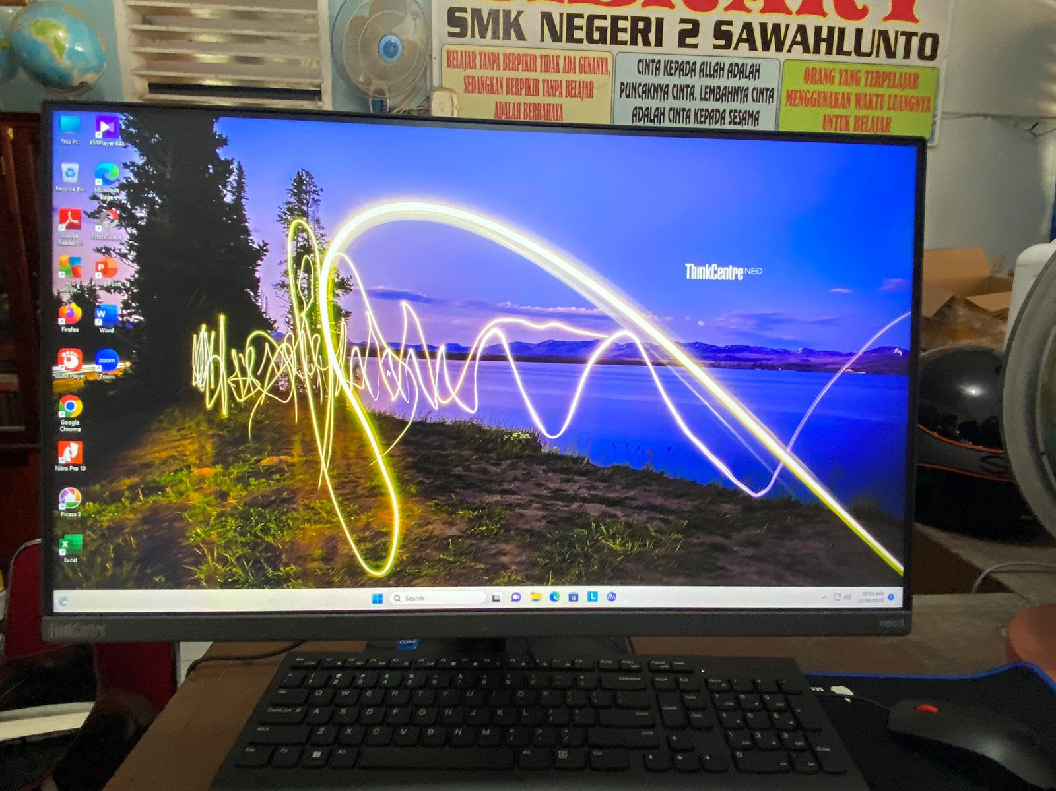

2). 1 buah printer dengan jenis dan spesifikasi yaitu

Printer ini berfungsi sebagai sarana untuk mecetak label buku digital, kartu anggota digital, dan kartu perpustakaan digital serta hal hal lainnya yang berhubungan dengan perpustakaan.

3). 1 buah barcode

Barcode ini berfungsi sebagai pengecek kartu anggota dan buku bagi pemustaka dan pustakawan.

Dokumentasi observasi :

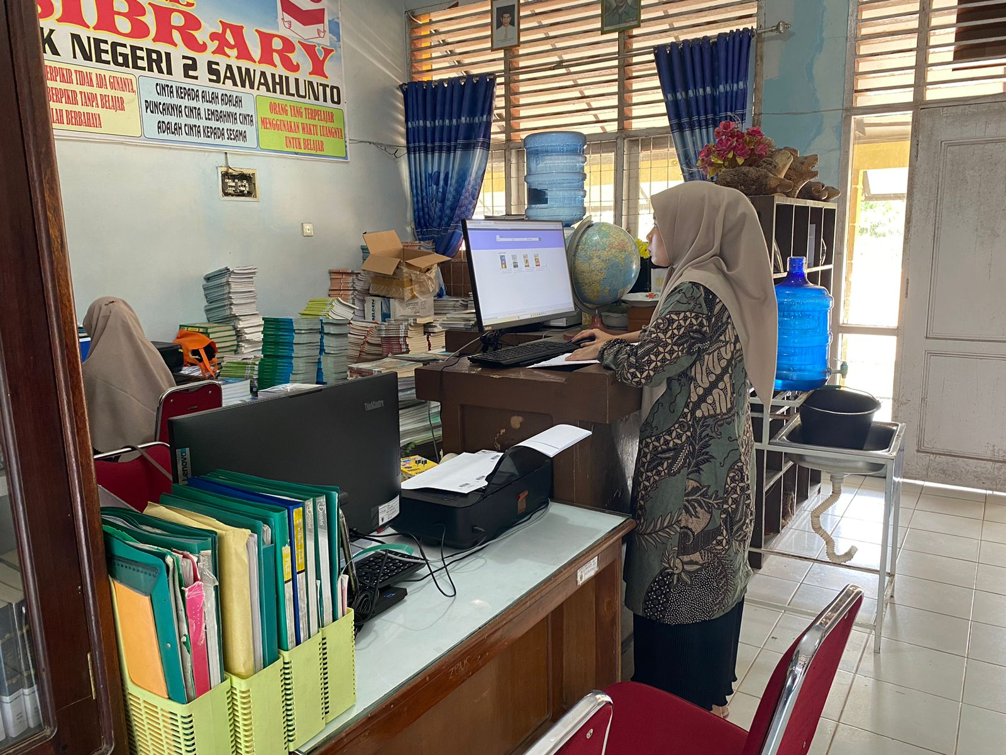

1. Aplikasi yang digunakan :

Dari perpustakaan tempat saya melakukan observasi, software atau aplikasi yang digunakan dalam menelusuri informasi adalah INLISLite.

Alasan memilih aplikasi INLISLite :

Alasan perpustakaan memilih aplikasi inlislite ini yaitu karena apabila menggunakan aplikasi ini perpustakaan akan langsung dibina oleh perpustakaan daerah kota Sawahlunto yaitu Perpustakaan Adinegoro. Dengan adanya binaan langsung dari perpustakaan kota maka peprustakaan sekolah ini tidak perlu lagi mengeluarkan biaya pembinaan lainnya, karena apabila menggunakan aplikasi lainnya maka akan ada dana pembinaan. Dengan menggunakan aplikasi INLISLite ini maka sekolah tidak akan mengeluarkan dana pembinaan dan aplikasi INLISLite ini merupakan aplikasi langsung dari PERPUSNAS.

Screenshoot 3 tampilan OPAC :

